Лабораторная работа №41:

"Изучение релаксационных колебаний".

Выполнили: студенты группы ВМ-111 Нуйсков Алексей и
Малякина Ксения.

Цель работы: снятие вольт-амперной характеристики газонаполненной лампы и изучение релаксационных колебаний.

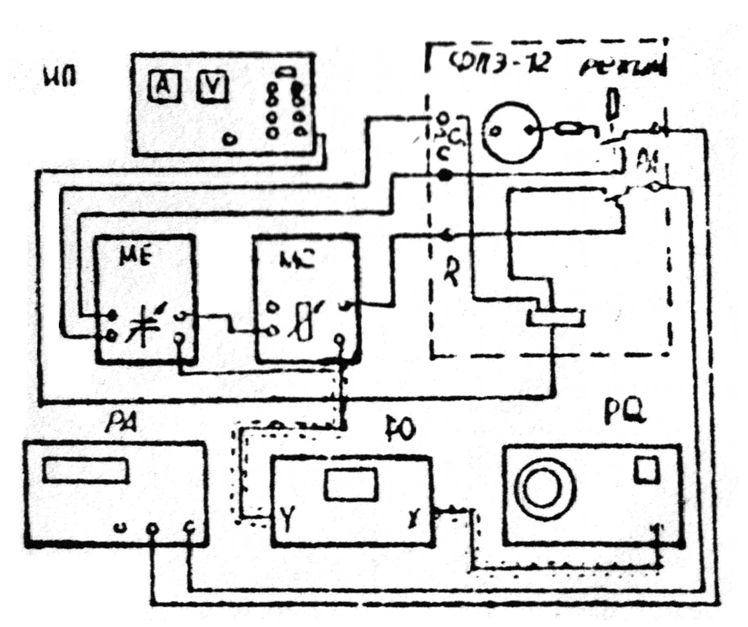
Перечень приборов и принадлежностей:
1. установка, которая приведена на рис. 1,

Рис. 1.

где ИП – источник питания,
РО – электронный осциллограф,
РQ – звуковой генератор,
РА – амперметр,
МС – магазины сопротивлений,
МЕ – магазин емкостей,
ФПЭ-12 – кассета.
Краткая теория:
Проводить электрический ток газы могут только в том случае, если часть молекул ионизируется – расщепляется на положительные и отрицательные ионы. Ионизация может происходить под влиянием различных воздействий на газ: сильного нагрева, рентгеновских лучей, радиоактивных излучений, космических лучей, бомбардировки молекул газа быстро движущимися ионами и электронами и т.д.
Электрический разряд в газе, сохраняющийся после прекращения действия внешнего ионизатора, называется самостоятельным газовым разрядом. Для его осуществления необходимо, чтобы в результате самого разряда в газе непрерывно образовывались свободные разряды.
Выполнение работы:

1. Снятие вольт-амперной характеристики газонаполненной лампы.

V, В | 40 | 50 | 60 | 70 | 80 | 90 | 100 | 105
$$I_{\text{пр}},\text{мкА}$$ | 0 | 0,005 | 0,01 | 0,03 | 0,58 | 0,69 | 0,84 | 0,94
$$I_{\text{обр}},\text{мкА}$$ | 0 | 0,19 | 0,35 | 0,50 | 0,55 | 0,68 | 0,85 | 0,74

$$U_{з}=\text{75}В$$
$$U_{г}=\text{45}В$$
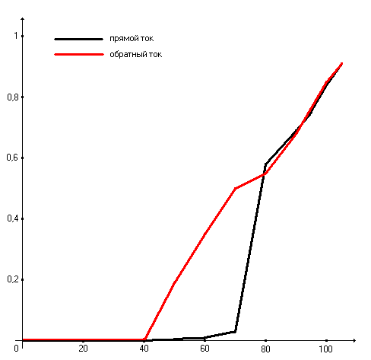
J, мкА

V, В
График зависимости J от V.

2. Изучение работы генератора релаксационных колебаний.

$Т_{1}=\text{20}\text{мс}$– период релаксационных колебаний (с экрана осциллографа);

$$f_{2}=\text{100}\text{Гц} n=2;$$
$$f_{3}=\text{150}\text{Гц} n=3;$$
$$f=\text{50}\text{Гц}$$
$$T=\frac{1}{f}=\text{20}\text{мс}$$
$$\frac{{ΔT}_{2}}{T_{2}}=\frac{Δf}{f}=0,\text{01}$$
$$T_{2}=(\text{20},0±0,2)\text{мс}$$

Вывод: В процессе эксперимента мы сняли вольт-амперную характеристику газонаполненной лампы и изучили релаксационные колебания, причём периоды релаксационных колебаний, полученные двумя способами, совпали.

